|  |
| --- |
| **CINEMÁTICA** |

**01.** (SÃO LEOPOLDO MANDIQUE – 2014) Um metrô, ao percorrer a distância de 900 metros entre duas estações consecutivas, desenvolve uma aceleração constante, em módulo, igual a 0,5 m/s2, tanto na partida da primeira estação quanto na chegada à próxima. Para embarque e desembarque dos passageiros, o metrô sempre parte do repouso da primeira estação e termina, na próxima estação, também em repouso. A velocidade máxima do metrô, nesse trecho, é de 20 m/s. O gráfico da sua velocidade em função do tempo, de acordo com as condições impostas acima, é melhor representado pelo gráfico:

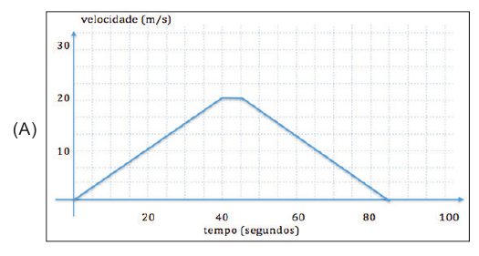

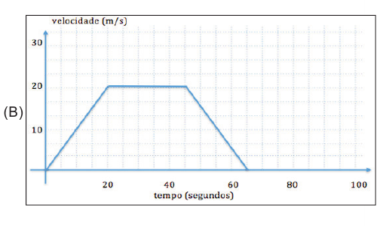

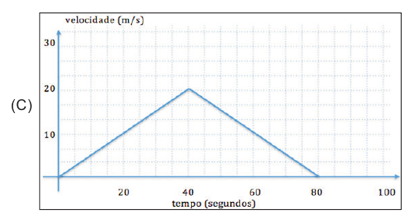

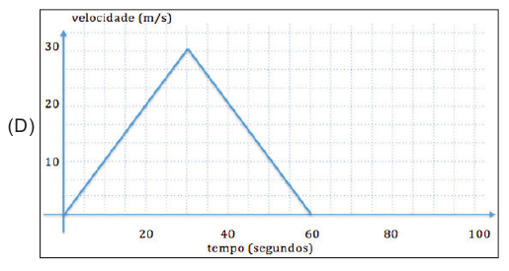

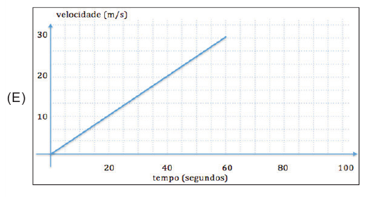

**02.** (SÃO LEOPOLDO MANDIQUE – 2015) Uma esfera de metal, de dimensões desprezíveis, cai, a partir do repouso, de uma altura *h*, em direção ao solo, submetida a uma aceleração gravitacional constante.

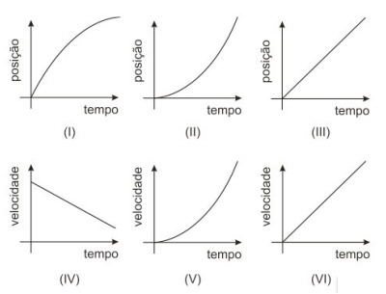

Supondo desprezível a resistência do ar, os gráficos que melhor representam, respectivamente, a posição e a velocidade da esfera, em função do tempo são:

(A) I e V

(B) I e VI

(C) II e V

(D) II e VI

(E) III e IV

**03.** (SÃO LEOPOLDO MANDIQUE – 2016) A Airbus registrou a patente de um avião de passageiros supersônico que voaria mais rápido até do que o famoso Concorde Segundo os documentos do Departamento de Patentes dos Estados Unidos, onde o projeto foi registrado, o jato poderia atingir velocidades de até Mach 4,5, ou quatro vezes e meia a velocidade do som, que é de 340 m/s. O Concorde chegava a uma velocidade de Mach 2. Apelidado de Concorde 2.0, a aeronave tem o potencial de fazer trajetos como entre Londres e Nova York (5,5 mil quilômetros) em cerca de uma hora.

(Disponível: http://www.bbc.com/portuguese/noticias/2015/08/150805_airbus_fn Adaptado.)

O tradicional Boeing 747 utilizado na rota São Paulo – Londres desenvolve velocidade média de 800 km/h. Qual seria a economia aproximada de tempo com o novo modelo da Airbus, realizando o mesmo trajeto? (Dado: distância São Paulo – Londres: 9500 km)

(A) 1,7 h

(B) 6,2 h

(C) 10,2 h

(D) 11,9 h

(E) 13,6 h

**04.** (SÃO LEOPOLDO MANDIQUE – 2016) A velocidade das pistas expressas das marginais Tietê e Pinheiros vai cair de 90 para 70 km/h a partir da próxima segunda-feira, 20/07. Já a pista central, que só existe na marginal Tietê, será reduzida de 70 para 60 km/h. As pistas locais de ambas as marginais terão limite máximo reduzido de 70 para 50 km/h. Com a redução da velocidade, a Prefeitura de São Paulo quer reduzir o número de acidentes e mortes no trânsito.

(Disponível : http://noticias.band.uol.com.br/transito-sp/noticia/?id=100000762083&t=)

Com a nova regulamentação, a razão entre a antiga e a atual distância percorrida, para um veículo que trafega na pista local, com a velocidade máxima, mantendo as mesmas condições de desaceleração, até a parada total, será de:

(A) 0,510

(B) 0,714

(C) 1,40

(D) 20,0

(E) 1,97

**05.** (SÃO LEOPOLDO MANDIQUE – 2017) Recentemente a Prefeitura de São Paulo reduziu as velocidades nas Marginais Pinheiros e Tiête a fim de diminuir o risco de acidentes. A imagem e a tabela abaixo foram extraídas do documento da CET (Companhia de Engenharia de Tráfego) e mostram que a distância total percorrida por um motorista afim de parar completamente o veículo é dada pela soma da distância percorrida até que ele reaja, com a distância que seu carro percorre durante a frenagem.

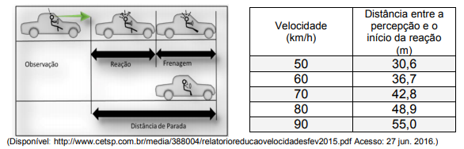

Considerando a situação de redução de velocidade de 90 km/h para 70 km/h, assinale a alternativa que melhor representa a diferença de distâncias totais máximas percorridas até o veículo parar, quando a sua desaceleração é de 5 m/s2.

(A) 12,2 m.

(B) 24,9 m.

(C) 62,5 m.

(D) 67,6 m.

(E) 332,2 m.

**06.** (SÃO LEOPOLDO MANDIQUE – 2018) Na tradicional Corrida de São Silvestre, que tem uma distância de 15 km, dois atletas amadores, que frequentemente treinam juntos, optam por registrar suas velocidades com o auxílio de um aplicativo de celular, obtendo o seguinte gráfico:

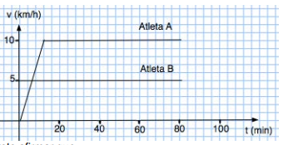

Após analisar o gráfico, é correto afirmar que

(A) o atleta A ultrapassa o atleta B após 6 minutos de corrida.

(B) o atleta B completará a corrida em menos de 2 horas.

(C) o atleta A demorará menos de 90 minutos para completar a prova.

(D) após 12 minutos de corrida, os atletas correram juntos, paralelamente, até a linha de chegada.

(E) o atleta A ultrapassa o atleta B exatamente ao fim do primeiro quilômetro da corrida.

(Admita que os atletas partam simultaneamente do mesmo ponto e que, após 12 min de prova, eles continuem com velocidade constante até o final da prova.)

**07.** (SÃO LEOPOLDO MANDIQUE – 2019) O gráfico mostra a velocidade de crescimento de um bebê em função do tempo em seus primeiros 24 meses de vida.

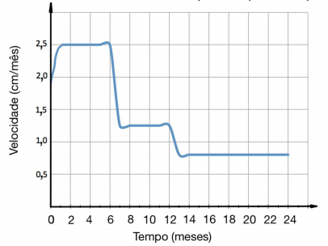

Analisando o gráfico e considerando que o bebê nasceu com 50 cm de altura, é correto afirmar que

(A) entre o primeiro e o quinto mês de vida o bebê não cresceu.

(B) ao fim do 6o mês o bebê terá aproximadamente 52,5 cm de altura.

(C) ao fim do 24o mês o bebê terá pouco menos de 80 cm de altura.

(D) a velocidade média de crescimento no primeiro ano é maior que o dobro da velocidade no segundo ano.

(E) a velocidade média de crescimento do bebê nos dois primeiros anos é 1,25 cm/mês.

|  |
| --- |
| **DINÂMICA: FORÇA** |

**08.** (SÃO LEOPOLDO MANDIQUE – 2014) E. G. Otis, em 1853, impressionou a opinião pública ao realizar um teste com um equipamento de segurança para elevadores (criado por ele mesmo, no ano anterior). Colocado dentro do equipamento, quando descia com velocidade constante de 0,5 m/s, ordenou ao seu ajudante que cortasse o único cabo de sustentação. O elevador iniciou, a partir desse momento, uma queda livre, caindo apenas 10 cm, quando foi desacelerado, em apenas um segundo, até o repouso, por uma força vertical, exercida pelo dispositivo de segurança (uma mola, presa ao vagão do elevador, que se desenrola e se encaixa nas guias laterais que conduzem o equipamento no seu movimento). Sabendo que a massa total (elevador + inventor) era de 1000 kg e usando *g* = 10 m/s2 para a aceleração gravitacional, é correto afirmar que a força, em N, exercida pelo dispositivo de segurança, sobre o elevador foi:

(A) 8500

(B) 9500

(C) 10000

(D) 10500

(E) 11500

**09.** (SÃO LEOPOLDO MANDIQUE – 2014) Um garçom, carregando uma bandeja inclinada em relação ao chão com um copo que repousa sobre ela, desloca-se em linha reta, de maneira acelerada pelo salão. Sobre o copo atuam duas forças: gravitacional (vertical para baixo) e a componente normal da força de contato (perpendicular à superfície da bandeja), conforme mostra figura:

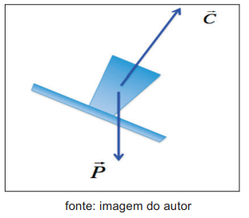

A direção e o sentido da força resultante que atua sobre o copo é melhor representada por:

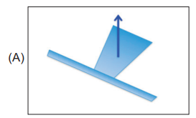 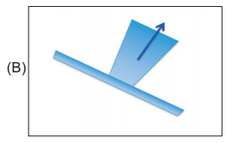

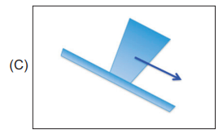 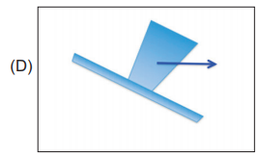

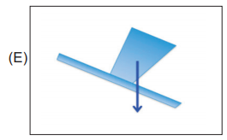

**10.** (SÃO LEOPOLDO MANDIQUE – 2017) Em uma prova de ciclismo das Olímpiadas Rio 2016, uma equipe feminina de 4 ciclistas da Dinamarca utilizava uma estratégia de revezamento de posições entre elas, conforme ilustra a sequência de imagens abaixo.

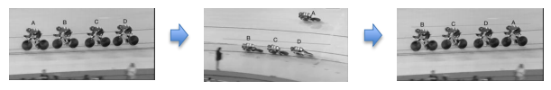



Como a ciclista líder do pelotão está sujeita a uma força de resistência do ar de módulo: *F*L = 50 (Ns2 /m2)*v*2, e cada uma das demais ciclistas a uma força de resistência do ar de módulo: *f*d = 50 (Ns/m)*v*, ao desenvolverem uma velocidade de módulo 45 km/h, é correto afirmar que a estratégia da equipe se justifica, pois, o módulo de *F*L é

(A) 45 vezes *f*d

(B) 50 vezes *fd*

(C) 12,5 vezes *f*d

(D) 45 Newtons maior do que *f*d

(E) 2025 Newtons maior do que *f*d

**11.** (SÃO LEOPOLDO MANDIQUE – 2018) Em uma aula de Física, três estudantes, ao serem questionados sobre as forças que atuam em uma bolinha subindo após ser lançada para cima, elaboraram os seguintes desenhos:

|  |  |  |
| --- | --- | --- |
|  |  |  |
| Estudante 1 | Estudante 2 | Estudante 3 |

A partir dos desenhos realizados, a professora de Física conduziu uma discussão na qual cada aluno comentou o que aconteceria nessa situação, resultando nas afirmações abaixo:

I.   Visto que a bolinha está subindo, é necessário que a resultante das forças também seja para cima, conforme ilustrado pelo estudante 1.

II.  Não há nenhum problema no fato de a bola subir e a força resultante ser para baixo, desde que o movimento seja retardado, como ilustrado na imagem do estudante 2.

III. A imagem produzida pelo estudante 3 pode estar correta, já que em algum instante da subida as forças contrária e a favor do movimento devem se igualar.

É correto o que se afirma apenas em

(A) I.

(B) II.

(C) III.

(D) I e III.

(E) II e III

|  |
| --- |
| **DINÂMICA: QUANTIDADE DE MOVIMENTO** |

**12.** (SÃO LEOPOLDO MANDIQUE – 2017) Uma bola de tênis de massa 60 g se choca contra uma parede de concreto conforme a imagem abaixo.

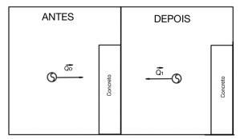

O módulo da velocidade imediatamente antes e depois do choque tem o mesmo valor, 30 m/s. Nesta situação, pode-se afirmar que o vetor variação da quantidade de movimento da bola, e seu respectivo módulo, são:

|  |  |  |
| --- | --- | --- |
| (A) Zero |  |  |
| (B) |  | ∆Q = 3,6 Ns |
| (C) |  | ∆Q = 3,6 Ns |
| (D) |  | ∆Q = 1,8 Ns |
| (E) |  | ∆Q = 1,8 Ns |

**13.** (SÃO LEOPOLDO MANDIQUE – 2019) No mês de agosto deste ano, a NASA lançou sua nave Parker Solar Probe em direção ao Sol, com a promessa de revolucionar o conhecimento sobre o Astro. Para que a nave possa “tocar” a Estrela, suportando condições de calor e radiação sem precedentes na história da astronomia espacial, um dos problemas que a equipe de projetistas teve que resolver se refere à necessidade de frear a sonda durante a aproximação final. A colisão com um conjunto de partículas do vento solar de massa total igual a 200 kg e velocidade de 3105 m/s poderia ser parte da solução, pois com uma velocidade de aproximação de 540.000 km/h, a Parker, de 700 kg de massa, pode colidir frontalmente com as partículas, as quais irão aderir à sua fuselagem, fazendo com que sua nova velocidade seja, em m/s, de

(A) 3,5. 104

(B) 5,0. 104

(C) 7,5. 104

(D) 1,8. 105

(E) 3,5. 105

|  |
| --- |
| **DINÂMICA: ENERGIA** |

**14.** (SÃO LEOPOLDO MANDIQUE – 2018) “*Dá-me uma alavanca e um ponto de apoio, e eu moverei o mundo*”. A famosa frase de Arquimedes já apontava para uma ideia que posteriormente foi aplicada no desenvolvimento de uma técnica amplamente útil para a extração dentária. A figura mostra uma comparação da alavanca com a referida técnica de extração.

|  |  |
| --- | --- |
| Alavanca | Extração dentária |
|  |  |

(Disponível: https://www.slideshare.net/adrianamercia1/exodontia-simples. Acesso: 6 set. 2017.)

Sobre a técnica odontológica em questão, foram feitas as seguintes afirmações:

I.   A alavanca é uma tecnologia revolucionária para a odontologia, pois funciona como um multiplicador de energia.

II.  A força que a alavanca aplica na mão do dentista é menor do que a força que o dentista aplica na alavanca.

III. O trabalho realizado pela força que o dentista aplica no instrumento de extração dentária será o mesmo, independentemente da distância entre a mão do dentista e o ponto de apoio da alavanca.

É correto o que se afirma apenas em

(A) I.

(B) II.

(C) III.

(D) I e II.

(E) II e III.

**15.** (SÃO LEOPOLDO MANDIQUE – 2018) A Montezum é uma das maiores montanhas russas da América Latina. Localizada no parque Hopi Hari, em São Paulo, a atração convida os visitantes a uma queda de cerca de 45 metros de altura.

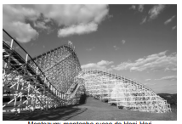

Montezum: montanha russa do Hopi Hari

Considerando que no início dessa queda a velocidade do carrinho é nula, a velocidade máxima atingida pelo carrinho no fim da queda de 45 metros e sua velocidade após cair 20 metros são, respectivamente,

(A) 30 m/s e 10 m/s.

(B) 30 m/s e 20 m/s.

(C) 30 m/s e 14 m/s.

(D) 20 m/s e 10 m/s.

(E) 20 m/s e 14 m/s.

(Observação: em sua resolução, desconsidere os efeitos dissipativos e a energia relacionada à rotação das rodas.)

**16.** (SÃO LEOPOLDO MANDIQUE – 2019)

|  |  |  |
| --- | --- | --- |
| **Usina** | **Itaipu** | **Três Gargantas** |
| **Altura** | 200 metros | 180 metros |
| **Capacidade máxima de vazão** | 60.000 m3/s | 120.000 m3/s |

(Disponível em: https://www.itaipu.gov.br/energia/comparacoes. Adaptado.)

As usinas hidrelétricas de Itaipu (no Brasil/Paraguai) e Três Gargantas (na China) estão entre as maiores produtoras de energia elétrica do mundo. O rendimento das duas usinas é alto, resultando em uma conversão de cerca de 80% da energia mecânica da água em energia elétrica. Considerando os dados apresentados na tabela, conclui-se que o potencial máximo de produção de energia de Três Gargantas em relação ao de Itaipu, em um mesmo intervalo de tempo, é de aproximadamente

(A) 2,0

(B) 1,8

(C) 1,4

(D) 0,9

(E) 0,1

|  |
| --- |
| **ESTÁTICA** |

**17.** (SÃO LEOPOLDO MANDIQUE – 2015) Uma escada homogênea, de peso P, repousa, encostada de forma oblíqua, numa parede vertical e apoiada num piso plano e horizontal, conforme indica a figura:

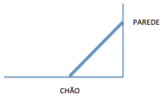

Supondo que o atrito com a parede seja desprezível, atuam sobre a escada, além da força peso, a componente tangencial da força de contato (atrito) trocada com o chão (AC), a componente normal da força de contato (normal) trocada com o chão (NC) e a componente normal da força de contato (normal) trocada com a parede (NP).

Para que a escada permaneça em repouso, é necessário que:

(A) P = NP e AC = NC

(B) P = NP e AC = NP

(C) P = NC e AC = NP

(D) P = NC e AC = NC

(E) P = AC e AC = NP

**18.** (SÃO LEOPOLDO MANDIQUE – 2018) A fim de corrigir a posição de um dente, um ortodontista fixou dois elásticos E1 e E2 no dente incisivo. O elástico E1 traciona esse dente com uma força de 10 N e mede 3 cm; já o elástico E2 traciona o dente com uma força de 20 N e mede 4 cm.

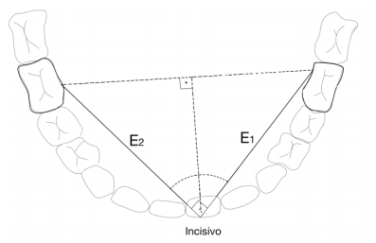

O módulo da força resultante exercida pelos elásticos no dente incisivo, em newtons, vale

(A) 11.

(B) 14.

(C) 15.

(D) 10.

(E) 30

|  |
| --- |
| **HIDROSTÁTICA** |

**19.** (SÃO LEOPOLDO MANDIQUE – 2015) Um balão de borracha é inflado com gás hélio a um volume *V*, próximo à superfície da Terra, onde o campo gravitacional é constante e igual a 10 m/s2 e densidade do ar, também constante, e igual a 1,2 kg/m3. Se a massa total (borracha + gás hélio) é de 2 gramas, a aceleração do balão, em m/s2, será:

(A) 4, vertical para baixo, se o volume *V* do balão for igual a 1 litro;

(B) 4, vertical para cima, se o volume *V* do balão for igual a 1 litro;

(C) 4, vertical para baixo, se o volume *V* do balão for maior que 1 litro;

(D) 4, vertical para cima, se o volume *V* do balão for maior que 1 litro;

(E) 4, vertical para baixo, independentemente do volume *V* do balão.

**20.** (SÃO LEOPOLDO MANDIQUE – 2015) Um corpo flutua em repouso, dentro de uma vasilha cilíndrica, sobre uma porção de água, de acordo com a figura.

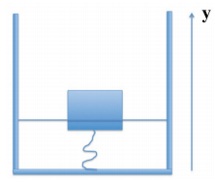

Um fio, de massa desprezível, prende o corpo ao fundo da vasilha. Na medida em que sobe o nível *y* da água na vasilha, o corpo acompanha essa subida de forma a esticar o fio. Quando este está totalmente esticado, a água começa a cobrir o corpo de modo a deixá-lo completamente submerso.

Dos gráficos abaixo, aquele que melhor representa o empuxo exercido pela água sobre é corpo é:

|  |  |  |  |
| --- | --- | --- | --- |
| (A) |  | (B) |  |
| (C) |  | (D) |  |
| (E) |  |  |  |

|  |  |
| --- | --- |
| **21.** (SÃO LEOPOLDO MANDIQUE – 2016) Um recipiente aberto possui três líquidos em equilíbrio como mostra a figura seguinte.  Sabendo que todos os líquidos possuem a mesma altura, assinale a alternativa que corresponde ao gráfico que melhor representa a pressão dos pontos p nos líquidos em função da sua profundidade x: |  |

Dados: dálcool = 0,8 g/cm3 ; dóleo = 0,9g/cm3 ; dágua = 1,0 g/cm3.

|  |  |  |  |
| --- | --- | --- | --- |
| (A) |  | (B) |  |
| (C) |  | (D) |  |
| (E) |  |  |  |

**22.** (SÃO LEOPOLDO MANDIQUE – 2019) Um jogo de videogame educativo simula o movimento de um submarino que navega submerso, com velocidade constante na direção horizontal. Para desviar dos obstáculos que surgem ao longo do percurso, o jogador pode, apertando as setas do teclado para cima e para baixo, variar o módulo do empuxo, acrescendo ou decrescendo seu valor. Considerando que somente o módulo do empuxo pode sofrer variações e que o jogo simula o movimento de maneira coerente com a teoria newtoniana, foram feitas três afirmações sobre o movimento do submarino:

I   - O submarino irá necessariamente subir, quando o empuxo for maior que o peso;

II  - O submarino mantém velocidade constante, quando a resultante de forças vale zero;

III - O submarino poderá subir, mesmo que o peso seja maior que o empuxo.

É correto o que se afirma, APENAS, em

|  |  |  |
| --- | --- | --- |
| (A) I. | (B) II. | (C) III. |
| (D) I e II. | (E) II e III. |  |

|  |
| --- |
| **OSCILAÇÕES E ONDULATÓRIA** |

**23.** (SÃO LEOPOLDO MANDIQUE – 2014) A cardiotocografia é um exame realizado em mulheres grávidas que permite avaliar o bem estar maternofetal por meio da aferição dos batimentos cardíacos do bebê, dentro do útero materno. O sistema é composto por um emissor/receptor de ondas sonoras que determina, graficamente, o comportamento do músculo cardíaco, como ilustra a figura a seguir.

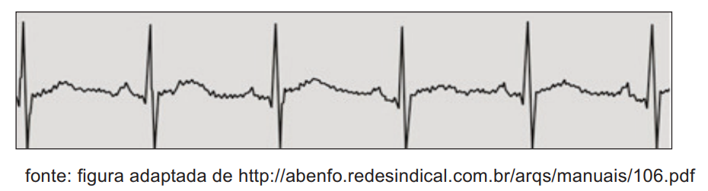

Uma agulha, que se move transversalmente em relação à folha, faz o registros na medida que o papel se desloca com velocidade constante de 60 mm/s. O registro das contrações, que correspondem aos 6 picos observados, estão impressos numa folha de 12 cm de comprimento. A partir da análise do exame, é possível afirmar que a frequência cardíaca do feto, em batimentos por minuto, é:

|  |  |  |  |  |
| --- | --- | --- | --- | --- |
| (A) 2,5 | (B) 3,0 | (C) 30 | (D) 150 | (E) 180 |

|  |  |
| --- | --- |
| **24.** (SÃO LEOPOLDO MANDIQUE – 2014) O relógio da figura abaixo possui, a fim de garantir com precisão a marcação do tempo, um pêndulo simples como parte do seu mecanismo de funcionamento.  O pêndulo é constituído de um corpo de massa *m*, preso a uma haste de comprimento *h*, que oscila em torno da posição de equilíbrio com ângulo de abertura , submetido a um campo gravitacional *g*. O período de oscilação, que é dado por    precisa ser ajustado porque o relógio está atrasando. Para que ele possa registrar corretamente o tempo, seu proprietário deverá: | fonte: imagem original http://www.midisegni.it/disegni/vari/pendolo.gif |

(A) diminuir o comprimento da haste *h*;

(B) aumentar o comprimento da haste *h*;

(C) diminuir o ângulo de abertura ;

(D) aumentar o ângulo de abertura ;

(E) diminuir o valor da massa *m*.

**25.**(SÃO LEOPOLDO MANDIQUE – 2015) Uma onda mecânica, que se propaga numa corda esticada, tem o seu formato indicado pelo gráfico, num determinado instante.

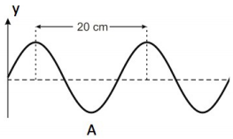

Se o ponto A, que está no vale da onda, assume, pela primeira vez, a posição y = 0, em 0,5 s, a velocidade de propagação, em cm/s, será:

(A) 5

(B) 10

(C) 20

(D) 40

(E) 80

**26.** (SÃO LEOPOLDO MANDIQUE – 2015) Rodrigo colocou, dentro do aparelho de micro-ondas da sua casa, uma camada homogênea de margarina, com 2 cm de espessura, sobre uma travessa refratária. Depois de ligar o aparelho por 10 segundos, ele retirou a margarina e observou que havia pontos de derretimento igualmente espaçados, ao longo da travessa. Ele concluiu que esses pontos correspondiam aos máximos consecutivos da onda eletromagnética, pois estavam associados à maior absorção de energia por ela transportada. Sabendo que a radiação empregada no aparelho movimenta-se a 3x108 m/s, e que na traseira do aparelho há uma etiqueta com a inscrição:

1800 W – 220 V – 2,4 GHz

a distância, em metros, entre dois pontos de derretimento consecutivos, e a energia, em joule, absorvida pela margarina são, respectivamente:

(A) 2,5 x 10-1 e 2,4 x 1010

(B) 2,5 x 10-1 e 1,8 x 104

(C) 1,2 x 10-1 e 2,4 x 1010

(D) 1,2 x 10-1 e 2,2 x 103

(E) 1,2 x 10-1 e 1,8 x 104

**27.** (SÃO LEOPOLDO MANDIQUE – 2016) O processo de desligamento da TV analógica no país vai começar em abril de 2016, pelo Distrito Federal e municípios da Região do Entorno. No decorrer desse mesmo ano, vai abranger capitais e cidades dos Estados de São Paulo, Minas Gerais, Goiás e Rio de Janeiro. O cronograma será concluído no fim de 2018. Antes de dar início ao chamado switch off, termo em inglês que significa o desligamento do sistema analógico, será realizado um teste na cidade de Rio Verde, em Goiás, programado para 29 de novembro de 2015.

(Disponível: http://www.mc.gov.br/radio-e-tv/noticias-radio-e-tv/31565-ministerio-das-comunicacoes-detalha-desligamentoda-tv-analogica Adaptado.)

A TV Cultura de São Paulo está migrando sua programação do canal 2 em VHF analógico (57 MHz) para o canal 6.1 em UHF digital (533 MHz). Qual é, em cm, a mudança no comprimento de onda do sinal transmitido pela emissora? (Dado: *c* = 3108 m/s)

(A) 4,7

(B) 56

(C) 526

(D) 470

(E) 582

**28.** (SÃO LEOPOLDO MANDIQUE – 2017) A radioterapia é uma das alternativas para o tratamento do câncer. Essencialmente, o tratamento consiste na aplicação de radiações ionizantes em tumores, geralmente malignos. Para isso o tumor deve ser bombardeado por ondas eletromagnéticas de comprimento de onda muito pequenos, entre 310-9 m e 210-12 m.

Assinale alternativa que representa a frequência mínima utilizada no tratamento, em Hz.

Considere que a velocidade da luz (*c*) é: *c* = 300.000 km/s

(A) 1,01017

(B) 1,01014

(C) 1,010-17

(D) 1,51017

(E) 1,51020

**29.** (SÃO LEOPOLDO MANDIQUE – 2018) Essencialmente a ultrassonografia consiste em produzir uma onda mecânica de comprimento de onda de 0,5 mm, com um equipamento chamado transdutor. A partir do intervalo de tempo entre a emissão e a recepção dessa onda (após a reflexão em tecidos do corpo), é possível produzir, por exemplo, imagens intrauterinas dos bebês. Sabendo-se que a velocidade desta onda no corpo humano é de cerca de 1500 m/s e considerando que em uma dada situação a onda emitida demore 0,2 ms entre a emissão e a recepção, verifica-se que a frequência da onda utilizada no ultrassom e a distância entre o transdutor e o bebê, são, respectivamente,

(A) 3 MHz e 15,0 cm.

(B) 3.106 Hz e 0,3 m.

(C) 3 kHz e 30,0 cm.

(D) 3.103 Hz e 150,0 m.

(E) 3.103 Hz e 15,0 cm.

**30.** (SÃO LEOPOLDO MANDIQUE – 2019) A recente detecção das ondas gravitacionais, em setembro de 2015, pelo Observatório Interferométrico de Ondas Gravitacionais (LIGO), mostra a eficiência do uso da técnica de interferometria. Simplificadamente, o interferômetro do LIGO produz uma imagem que, por meio da determinação da diferença de fase de um feixe de luz laser, permite detectar a passagem de ondas gravitacionais. O equipamento funciona emitindo um feixe de luz laser, que é dividido e direcionado para percorrer dois braços perpendiculares entre si, de mesmo comprimento. A recombinação dos feixes, após percorrerem o caminho de ida e volta dos braços, permite formar a imagem na tela. O evento da passagem da onda gravitacional detectada causou uma deformação no espaço apenas na direção paralela à propagação da onda, alterando o comprimento percorrido pelo feixe em um dos braços. A imagem obtida revelou uma interferência destrutiva, evidenciando uma diferença de fase de meio comprimento de onda.

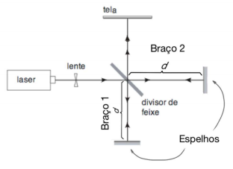

Sabendo-se que a frequência do feixe de laser vale *f* e que o comprimento inicial de cada um dos braços vale *d*, verifica-se que o comprimento do braço paralelo à direção de propagação da onda, no momento de sua passagem, valia, no mínimo,

(Dado: considere a velocidade da luz igual a *c*.)

(A) 

(B) 

(C) 

(D) 

(E) 

**31.** (SÃO LEOPOLDO MANDIQUE – 2019) A agulha, utilizada nas máquinas de fazer tatuagem, deposita o pigmento da tinta a uma profundidade de 2,0 mm abaixo da superfície da pele. Por conta da dimensão típica da gota depositada, o organismo não consegue absorver a tinta, fazendo com que a tatuagem fique perene. Porém, para remover tatuagens, pode-se incidir luz laser nas gotas de tinta, fragmentando-as em pedaços menores, possibilitando, assim, a absorção do pigmento pelo organismo. Para escolher um laser que atinja a profundidade do pigmento, um médico valeu-se das informações do gráfico e da imagem abaixo.

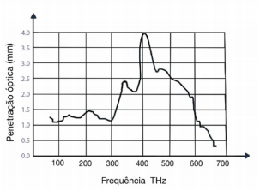

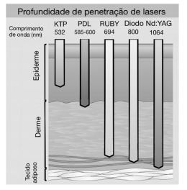

O laser que mais se aproximaria do ideal para remover uma tatuagem seria o

(Dados: a velocidade da luz no interior da pele é igual a 2,3108 m/s.)

(A) KTP.

(B) PDL.

(C) RUBY.

(D) Diodo.

(E) Nd: YAG.

|  |
| --- |
| **GRAVITAÇÃO UNIVERSAL E ASTRONOMIA** |

**32.** (SÃO LEOPOLDO MANDIQUE – 2017) A detecção de exoplanetas (planetas que orbitam uma estrela fora do Sistema Solar) é de extrema importância para a ampliação de nosso conhecimento sobre o Universo. São muitos os métodos utilizados para detectá-los, entre eles o método de trânsito, recentemente desenvolvido. Essencialmente o método consiste em observar, a partir da Terra, o brilho de uma estrela, monitorando pequenas variações periódicas no mesmo. Essa variação pode ser causada por vários fatores, como manchas estelares, nuvens de poeira, ou eventualmente um planeta que passa entre a estrela e o observador causando uma pequena queda no brilho da estrela.

O gráfico abaixo mostra a detecção do exoplaneta Kepler-20c pelo método de trânsito.

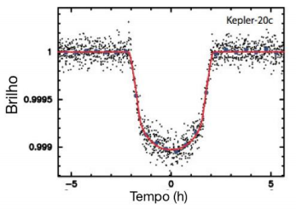

(Disponível: https://alfadocentauro.wordpress.com/2015/10/25/exoplanetas-nas-fronteiras-da-astronomia/ Acesso: 08 ago. 2016.)

,

Sobre a interpretação do gráfico e o método de trânsito, foram elaboradas as seguintes afirmativas:

I.  Observado da Terra o exoplaneta detectado demora 4 horas para atravessar a estrela.

II. O tempo entre dois trânsitos consecutivos revela o período orbital do exoplaneta.

III. Uma queda de menos de 1% no brilho da estrela permitiu a detecção do Kepler-20C.

IV. O método apresentado é eficiente para detectar quaisquer sistemas planetários extrassolares.

Está correto APENAS o que se afirma em:

(A) I e II.

(B) II e III.

(C) I, II e III.

(D) I, II e IV.

(E) II, III e IV.

**33.** (SÃO LEOPOLDO MANDIQUE – 2017) Leia o texto.

**Vácuo quântico estaria desacelerando a rotação dos pulsares**

A resistência ao movimento oferecida pelo vácuo pode estar desacelerando a rotação ultrarrápida das estrelas de nêutrons que constituem os pulsares. A instigante hipótese, resultante de um estudo realizado por pesquisadores brasileiros, foi apresentada em artigo publicado em The Astrophysical Journal: “The influence of quantum vacuum friction on pulsars”.

“O mecanismo clássico de perda de energia, por radiação de dipolo magnético, não é suficiente para explicar esse atraso. É preciso considerar algo mais. Nosso estudo nos levou a concluir que esse componente adicional poderia ser a frenagem exercida pela fricção do vácuo (...)”, disse Coelho à Agência FAPESP.

(Disponível: http://agencia.fapesp.br/vacuo_quantico_estaria_desacelerando_a_rotacao_dos_pulsares/23755/ Acesso: 15 ago. 2016. Adaptado.)

No texto, o autor utiliza a palavra ‘instigante’, pois, segundo a física clássica seria esperado que a quantidade de energia de movimento rotacional perdida pela estrela fosse igual à quantidade de energia emitida por radiação eletromagnética. No entanto, a hipótese dos pesquisadores postula que o vácuo

(A) não seria capaz de oferecer resistência, pois é compreendido como a ausência de matéria.

(B) impediria a emissão de energia eletromagnética no espaço, pois não oferece um meio para a propagação da mesma.

(C) retiraria energia rotacional da estrela, pois pode fazer fricção com a mesma.

(D) por fricção forneceria uma componente adicional de energia magnética para a estrela.

(E) geraria uma componente adicional de energia, alterando o princípio de conservação de energia.

**34.** (SÃO LEOPOLDO MANDIQUE – 2017) Realizado no fim do século XVIII, o experimento de Cavendish é uma das experiências mais importantes da história da gravitação universal, pois mediu a constante gravitacional *G* (pela primeira vez na história da ciência). Para isso, o físico experimental criou uma balança de torção, representada na figura.

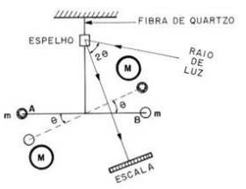

(Disponível: http://www.oba.org.br/cursos/astronomia/fundamentoshistastro_arquivos/image099.jpg. Acesso: 03 set. 2017.)

Neste arranjo, as forças gravitacionais geradas pela interação do par de esferas de massa M e m giravam a haste metálica AB. Tal rotação, muito pequena, é difícil de ser medida. A tabela mostra as dimensões próximas às do experimento original.

|  |  |
| --- | --- |
| Grandezas | Medidas |
| Constante Gravitacional (*G*) | 6,6710-11 Nm2/kg2 |
| Massa (*M*) | 10 kg |
| Massa (*m*) | 3 kg |
| Distância (*r*) | 20 cm |

A fim de evidenciar a dificuldade de realizar tal medida, uma pessoa, utilizando as dimensões da tabela, verificou que a ordem de grandeza da força gravitacional sobre uma das esferas, vale, em N,

(A) 10-8

(B) 10-10

(C) 10-12

(D) 10-14

(E) 10-16

**35.** (SÃO LEOPOLDO MANDIQUE – 2019) Em 2017, foi colocado em órbita, a 36.000 km de altitude, o primeiro satélite geoestacionário brasileiro (SGDC). Com custo de cerca de 2 bilhões de reais, o satélite, de aproximadamente 6.000 kg de massa, gira em volta da Terra com velocidade aproximada de 10.800 km/h e deve, nos próximos 18 anos, colaborar com a transmissão de dados com alta velocidade e qualidade na banda Ka. Assinale a alternativa que representa, respectivamente, o módulo da força gravitacional que o planeta Terra aplica no satélite para manter o SGDC em uma órbita circular e o módulo da força gravitacional que o satélite exerce no planeta Terra, ambas em Newtons.

(Dados: raio da Terra = 6.500 km.)

(A) 150 e 1500

(B) 1270 e 1270

(C) 1500 e 1500

(D) 16467 e 16467

(E) 19440 e 16467

|  |
| --- |
| **ELETRODINÂMICA E ELETROMAGNETISMO** |

**36.** (SÃO LEOPOLDO MANDIQUE – 2014) Um alicate amperímetro é um testador elétrico capaz de medir a corrente elétrica percorrida por um fio, sem a necessidade de ser ligado em série ao circuito. Basta envolvê-lo ao redor do fio (que se pretende medir a corrente elétrica) para que seja detectada uma corrente de entrada nas suas garras, graças ao princípio da indução eletromagnética. Essa corrente, que percorre a única espira que compõe a garra, proporciona uma corrente muito menor, usada na entrada do medidor que possui um enrolamento de 10000 espiras. Por se tratar de um equipamento muito sensível, a corrente máxima suportada pelo medidor é de 1 mA (ou 0,001 A). Ela é muito menor devido à proporção entre o número de espiras primário (garra) e o secundário (medidor) que funciona como se fosse um transformador, pois corrente elétrica e número de espiras são inversamente proporcionais. A máxima corrente elétrica que esse alicate amperímetro pode medir, em amperes, é de:

(A) 0,001

(B) 1

(C) 10

(D) 10000

(E) 10000000

**37.** (SÃO LEOPOLDO MANDIQUE – 2014) A fim de aproveitar o potencial energético de um rio que corta sua propriedade rural para colocar em funcionamento um gerador que fará funcionar um triturador de milho de 5,0 kW, um agricultor deseja utilizar todo volume de 200 litros de água que caem de um desnível de *h*, a cada segundo. Supondo que 80% da energia proveniente do movimento da água se converta em energia elétrica no gerador, o desnível *h* mínimo da queda d’água, no ponto de instalação do gerador, em metros, deverá ser, aproximadamente:

(A) 7,9

(B) 3,1

(C) 2,5

(D) 2,0

(E) 0,0025

**38.** (SÃO LEOPOLDO MANDIQUE – 2014) Observe a imagem a seguir.

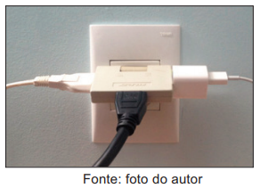

Embora essa imagem seja comum nas residências brasileiras, ela não é adequada, pois a ligação da vários equipamentos, numa única tomada, eleva a corrente elétrica total que percorre o fio da rede elétrica podendo causar acidentes. Dessa forma, é preciso que a bitola do fio (área de secção transversal) seja corretamente dimensionada em função do valor máximo da corrente elétrica, como mostra a tabela abaixo.

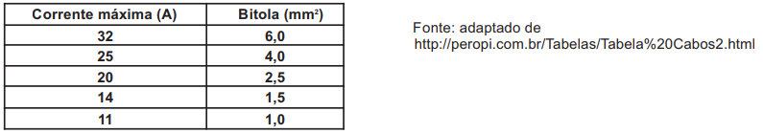

Fonte: adaptado de http://peropi.com.br/Tabelas/Tabela%20Cabos2html

Se nessa tomada, cuja tensão nominal é de 120 V, foram ligados um aquecedor elétrico, um vaporizador e um carregador de celular de potências 1500 W, 900 W e 12 W, respectivamente, a bitola mínima do fio, em mm2 , deverá ser:

(A) 6,0

(B) 4,0

(C) 2,5

(D) 1,5

(E) 1,0

**39.** (SÃO LEOPOLDO MANDIQUE – 2015) Num chuveiro elétrico é possível identificar a inscrição nominal: 4400 W – 220 V, o que significa, de acordo com o fabricante, se o chuveiro for instalado numa rede de 220 V, a potência dissipada será de 4400 W. Entretanto, se o chuveiro for ligado numa rede de 110 V, ele deverá:

(A) esquentar mais do que o normal, pois a potência dissipada será o quádruplo da potência nominal;

(B) esquentar mais do que o normal, pois a potência dissipada será o dobro da potência nominal;

(C) esquentar menos do que o normal, pois a potência dissipada será metade da potência nominal;

(D) esquentar menos do que o normal, pois a potência dissipada será um quarto da potência nominal;

(E) funcionar normalmente, de modo a dissipar a potência que foi especificada.

**40.** (SÃO LEOPOLDO MANDIQUE – 2015) O disjuntor é um equipamento de segurança, instalado na rede elétrica, a fim de evitar acidentes decorridos por sobrecarga no fio. Deve ser corretamente dimensionado de forma a ser ligeiramente maior que a corrente elétrica máxima que o percorre, isto é, ele não é adequado se o valor especificado (em amperes) for inferior à corrente elétrica máxima ou muito superior a ela.

Dos disjuntores listados a seguir, qual está melhor especificado, de acordo com as orientações anteriores, para uma rede elétrica de 120 V, numa cozinha, em que existem 3 equipamentos elétricos de potências 1440 W, 600 W e 240 W, sabendo que apenas 2 equipamentos serão ligados simultaneamente?

(A) 12 A

(B) 14 A

(C) 16 A

(D) 18 A

(E) 20 A

**41.** (SÃO LEOPOLDO MANDIQUE – 2016) Uma paulistana resolveu passar suas férias de inverno em Belo Horizonte e levou para lá seu secador de cabelo, com valores nominais 1800 W/110 V. Quando o ligou na tomada, ele não funcionou e ficou com um forte cheiro de queimado. Ela procurou a recepção do hotel e perguntou se havia algum problema com a rede elétrica de lá e ouviu a seguinte resposta: “Seu secador queimou porque como você veio de São Paulo, seu aparelho é 110 V e aqui a nossa rede é 220 V”.

Fisicamente, a justificativa dada pelo funcionário do hotel para explicar o ocorrido faz sentido porque o aparelho foi percorrido por uma corrente:

(A) duas vezes maior do que a suportada pelo seu resistor, com uma potência dissipada quatro vezes maior do que a nominal.

(B) idêntica à corrente suportada pelo seu resistor, com uma potência dissipada equivalente à potência nominal.

(C) duas vezes maior do que a suportada pelo seu resistor, com uma potência dissipada duas vezes maior do que a nominal.

(D) quatro vezes maior do que a suportada pelo seu resistor, com uma potência dissipada duas vezes maior do que a nominal.

(E) quatro vezes maior do que a suportada pelo seu resistor, com uma potência dissipada quatro vezes maior do que a nominal.

**42.** (SÃO LEOPOLDO MANDIQUE – 2016) A substituição de lâmpadas incandescentes e fluorescentes por aquelas que empregam tecnologia LED, que consomem menos energia e têm durabilidade maior, é uma decisão que vai ao encontro das diretrizes do Ano Internacional da Luz, em 2015: uma iniciativa mundial que vai destacar a importância da luz e das tecnologias ópticas na vida dos cidadãos, assim como no futuro e no desenvolvimento das sociedades de todo o mundo.

(Disponível: http://www.unesco.org/new/pt/brasilia/about-this-office/prizes-and-celebrations/2015-international-year-of-light/ Adaptado.)

Considere uma lâmpada de LED de 6,5 W que fornece a mesma iluminação de uma lâmpada incandescente tradicional de 50 W. Numa residência, resolve-se trocar 4 lâmpadas incandescentes de 50W por 4 lâmpadas de LED de 6,5 W. Se cada uma delas ficava acesa 5 h/dia, qual a economia durante 30 dias? Admita que o quilowatt-hora custe R$ 0,50.

(A) R$ 1,95

(B) R$ 3,26

(C) R$ 3,75

(D) R$ 13,05

(E) R$ 13.050,00

**43.** (SÃO LEOPOLDO MANDIQUE – 2016) O tubo de raio catódico, mais conhecido como CRT, equipava a maior parte dos televisores e monitores de computador. Seu funcionamento está baseado em um feixe de elétrons, que atingem uma tela revestida com fósforo, traçando imagens. Esses elétrons são defletidos por campos elétricos e magnéticos no interior do tubo. Um elétron é lançado com velocidade de 107 m/s, fazendo ângulo de 30º com o campo magnético de 80 mT. Qual o valor da força magnética, em newtons, que atua sobre esse elétron? (Dado: carga elementar = 1,610-19 C)

(A) 6,40.10-14

(B) 1,28.10-13

(C) 2,56.10-13

(D) 6,40.10-11

(E) 1,28.10-10

**44.** (SÃO LEOPOLDO MANDIQUE – 2017) O Poraquê é um peixe elétrico da região amazônica. Ao longo de seu corpo há aproximadamente 150 fileiras cada uma com 5000 células musculares, conhecidas como eletrócitos. Na prática, cada uma das células funciona como se fosse uma pequena bateria de tensão 0,15 V com uma resistência interna ri. Em cada uma destas fileiras, os eletrócitos se ligam uns aos outros como em um circuito em série, e as fileiras se ligam como em um circuito em paralelo. Ao eletrocutar uma de suas presas, com sua máxima voltagem, cuja resistência elétrica é de 240 , o corpo dela é atravessado por uma corrente de 3 A.

Sabendo-se que a resistência elétrica do corpo de uma pessoa vale 990 , no caso do Poraquê e a pessoa fecharem um circuito, com máxima voltagem, a corrente elétrica que atravessaria o corpo da pessoa e a de cada uma das fileiras do corpo do Poraquê, em mA, seriam, respectivamente de:

(A) 18,4 e 0,12

(B) 727 e 4,84

(C) 750 e 5

(D) 727 e 727

(E) 750 e 750

**45.** (SÃO LEOPOLDO MANDIQUE – 2018) Um chuveiro elétrico é composto por duas resistências de comportamento ôhmico, *R*1 e *R*2, e há uma chave que pode alternar entre as posições inverno e verão. O manual de instruções desse chuveiro informa que o consumo de energia na posição inverno é 30% maior do que na posição verão. Considerando essas informações, um aluno fez as imagens esquemáticas I e II do circuito do chuveiro.

|  |  |
| --- | --- |
|  |  |
| I | II |

A imagem que representa o chuveiro na posição verão e a relação *R2*/*R*1, são, respectivamente,

|  |  |  |
| --- | --- | --- |
| (A) A e 0,3. | (B) A e 1,0. | (C) A e 1,3. |
| (D) B e 0,3. | (E) B e 0,9. |  |

**46.** (SÃO LEOPOLDO MANDIQUE – 2018) Para realizar contagem e caracterização de tamanho de cada uma das células de uma amostra sanguínea, utilizase um equipamento chamado contador Coulter. O equipamento mede as pequenas alterações elétricas causadas durante a passagem de cada uma das células por um fino tubo, conforme representado na imagem 1. Uma solução líquida eletrolítica, na qual as células se encontram suspensas e em baixa concentração, flui com velocidade constante pelo tubo, resultando na passagem das células ao longo do tubo praticamente uma a uma. Como a célula é má condutora elétrica, e seu tamanho é diretamente proporcional à sua resistência, aplica-se uma diferença de potencial (V) entre o recipiente A e B, e mede-se com um amperímetro a corrente elétrica (i) no circuito. A análise dos valores obtidos permite contar e caracterizar o tamanho das células. O gráfico representado na imagem 2 mostra o registro da passagem de três células pelo tubo.

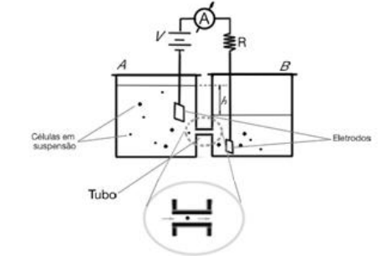

Imagem 1

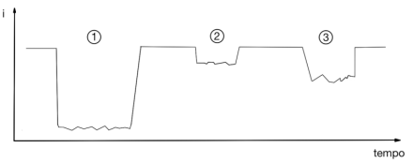

Imagem 2

A análise do gráfico permite correlacionar as dimensões das células da seguinte forma:

(A) 2 > 1 > 3.

(B) 1 > 2 = 3.

(C) 2 > 3 > 1.

(D) 1 > 3 > 2.

(E) 2 = 3 > 1.

**47.** (SÃO LEOPOLDO MANDIQUE – 2018) As unidades de medida mais modernas são definidas em termos de constantes da física. O quilograma-padrão será redefinido, pois sua definição ainda é feita com base em um objeto de metal que se encontra guardado em museu na França. Para refazer essa definição, que tem importância crucial para determinações de massas diminutas, alguns laboratórios estão desenvolvendo uma balança de precisão sem precedentes – balança de Watt, cujo equilíbrio se dá por meio do ajuste do valor da corrente elétrica que circula em uma bobina, imersa em um campo magnético. Considere que a uma balança de Watt, inicialmente em equilíbrio, adicionou-se uma massa (*m*) de 1  no seu prato, tirando-a de sua posição de equilíbrio. O outro braço dessa balança tem uma bobina circular com comprimento total de fio , e completamente imersa em uma região com um campo magnético () horizontal e radial, conforme representado na figura. Sabendo-se que o campo magnético nos pontos onde se encontra o fio da bobina tem intensidade de 0,2 mT, a corrente (*i*) que deve circular na bobina para que a balança volte para sua posição de equilíbrio deverá ser, em ,

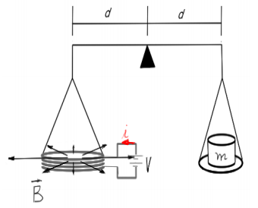

(A) 100.

(B) 101.

(C) 102.

(D) 103.

(E) 104.

(Adote que o módulo da força magnética é dado por: , e aceleração da gravidade igual a 10,0 m/s2.)

**48.** (SÃO LEOPOLDO MANDIQUE – 2019) Um engenheiro desejava projetar um circuito que produzisse uma corrente elétrica constante de 40 mA. Porém, ao montar um circuito utilizando uma bateria com fem de 1,5 V ligada em série a uma associação de dois resistores ôhmicos em paralelo, de resistência igual a 75  cada, constatou que a corrente elétrica total era de apenas 30 mA. Incluindo mais um resistor de 75 , ligado em paralelo à associação anterior, ele verificou que o problema foi resolvido, pois o novo circuito produziu a corrente elétrica no valor inicialmente desejado. Refletindo sobre o que havia feito, o engenheiro concluiu corretamente que, no novo circuito,

(A) a resistência interna da bateria permaneceu constante e igual a 25/2 .

(B) o valor da tensão nos polos da bateria valia 1,5 V, mas no primeiro circuito valia 1,12 V.

(C) a resistência equivalente da associação diminuiu para 2/3 do valor anterior, e a corrente sofreu um acréscimo de 2/3.

(D) a corrente teve um acréscimo de 1/3 em relação ao valor anterior, pois a resistência equivalente da associação diminuiu para 1/3 do valor anterior.

(E) a resistência interna da bateria passou a produzir mais corrente devido ao acréscimo do resistor na associação.

|  |
| --- |
| **ELETROSTÁTICA** |

**49.** (SÃO LEOPOLDO MANDIQUE – 2018) O motor eletrostático proposto por Benjamin Franklin, em 1748, é composto por um pequeno disco circular que pode girar livremente no plano horizontal em torno de um eixo vertical. Deste disco saem, radialmente, 12 hastes de material isolante, igualmente espaçadas, que possuem dedal de metal na ponta. Duas garrafas de Leyden carregadas com cargas opostas são colocadas em posições diametralmente opostas, de forma a ficarem com a sua ponta de metal a uma pequena distância dos dedais, conforme representado nas figuras abaixo. Quando um dedal se aproxima do terminal de uma garrafa, ele se eletriza, ficando com a carga de mesmo sinal do terminal da garrafa que o carregou. As forças de atração e repulsão elétricas permitem que surjam torques aplicados às hastes, fazendo com que o motor se mova.

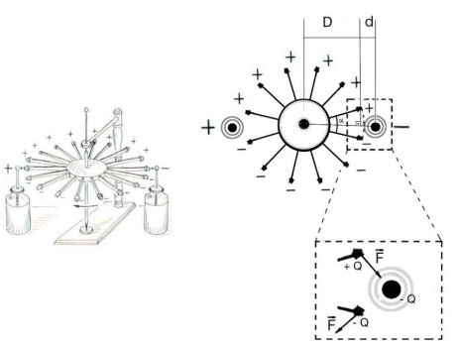

Utilizando as distâncias *D* e *d*, e o ângulo , mostrados na figura, e assumindo que o módulo da carga no dedal e na extremidade da garrafa valem *Q*, pode-se deduzir corretamente que o torque máximo ocorre quando  = 15o.

Quando isso ocorre, o módulo da força elétrica () em um dedal vale

(A) 

(B) 

(C) 

(D) 

(E) 

**50.** (SÃO LEOPOLDO MANDIQUE – 2018) As impressoras de jato de tinta funcionam lançando continuamente micro gotas de tinta em direção ao papel. Para que essas gotas possam atingir o papel na posição correta, elas são guiadas durante seu tempo de voo entre placas defletoras pela aplicação de uma força elétrica, conforme representado nas imagens.

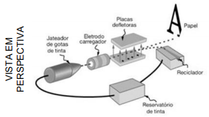

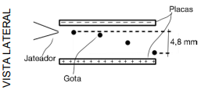

Suponha que uma gota de 1 mg de massa e -7 C de carga tenha sido lançada, horizontalmente, na região entre as placas defletoras, e que durante a travessia das placas, que durou 20 ms, ela tenha sofrido uma deflexão vertical de 4,8 mm. Para obter essa deflexão, o módulo do campo elétrico, constante e vertical, entre as placas vale, em N/C,

(A) 0.

(B) 1/7.

(C) 2.

(D) 10/7.

(E) 24/7.

(Adote a aceleração da gravidade igual a 10 m/s2 e assuma que a região entre as placas esteja no vácuo.)

**51.** (SÃO LEOPOLDO MANDIQUE – 2019) A protonterapia tem sido aplicada com sucesso no tratamento de alguns tipos de câncer. Essa modalidade de terapia consiste em incidir um feixe de prótons acelerados diretamente no tumor. Os prótons que compõem o feixe são núcleos de átomos de hidrogênio; então, é preciso retirar o único elétron que compõe este átomo. Considerando desprezível a energia cinética do elétron, o raio atômico do hidrogênio 1 Angstron (10-10 m), e o módulo da carga do elétron 1,6 x 10-19 C, pode-se determinar que a energia necessária para se retirar este elétron é, em eV (elétron-volt), da ordem de

(Dados: constante eletrostática do meio é igual a ; 1 e V = 1,6 × 10-19 J)

(A) 1,0

(B) 2,0

(C) 2,3

(D) 14,0

(E) 23,0

**52.** (SÃO LEOPOLDO MANDIQUE – 2019) Cárie dentária no interior do dente é difícil de ser detectada. Para resolver este problema, pesquisadores desenvolveram um dispositivo que possibilita a detecção precoce desse tipo de cárie por meio de medidas elétricas, realizadas diretamente nos dentes dos pacientes. Um pesquisador, utilizando a montagem experimental mostrada na figura a seguir, caracterizou o comportamento elétrico de dois dentes, um preservado sem fissuras (Amostra 1) e um outro, fissurado, com cárie (Amostra 2). A caracterização é realizada aplicando-se uma tensão contínua de valor U nos eletrodos, por um certo período de tempo, até a abertura da chave (CH). Um osciloscópio é utilizado para monitorar o valor da tensão nos eletrodos (UEletrodos), em função do tempo.

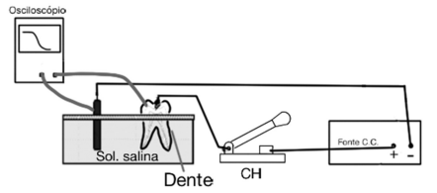

Montagem experimental utilizada na caracterização das amostras.

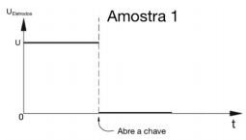

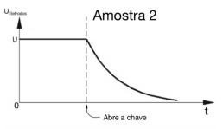

Após observar o comportamento elétrico de cada uma das amostras, pode-se afirmar que os circuito elétricos equivalentes às amostras 1 e 2, são, respectivamente,

(Legendas: *R*Dente: Resistência elétrica do dente; *C*Dente: Capacitância do dente com cárie.)

|  |  |
| --- | --- |
| (A) |  |
|  |  |
| (B) |  |
| (C) |  |
|  |  |
| (D) |  |
|  |  |
| (E) |  |
|  |  |

**53.** (SÃO LEOPOLDO MANDIQUE – 2019) Ao construir sua nova casa, o inventivo sr. Nicola teve a ideia de transmitir energia elétrica aos eletrodomésticos sem o uso de tomadas. Para isso, instalou, no interior das paredes, algumas bobinas circulares, devidamente ligadas à rede elétrica da concessionária fornecedora de energia. Também instalou bobinas de mesmo formato, dimensionadas de acordo com as especificações técnicas, em cada um dos eletrodomésticos de menor potência. O invento funcionou, porém, apresentava, principalmente, três problemas:

(1) o eletrodoméstico só funcionava se a sua bobina estivesse muito próxima da bobina da parede;

(2) a região da parede próxima à bobina ficava muito quente; e

(3) equipamentos de alta potência, como aspiradores de pó e secadores de cabelo, não funcionavam nesse sistema. O filho do sr. Nicola levantou as seguintes hipóteses:

I   - A parede é feita de material isolante que dificulta a passagem da corrente exigindo a proximidade das bobinas.

II  - O aquecimento da parede evidencia que a corrente que circula na bobina é suficientemente intensa para que ocorra efeito joule na mesma.

III - Para gerar mais corrente para equipamentos de maior potência, o campo magnético na bobina da parede teria de ser mais intenso.

O problema poderia ser resolvido aumentando-se o número de espiras na bobina. O efeito à causa é relacionado coerentemente, APENAS, em

(A) I.

(B) II.

(C) III.

(D) I e II.

(E) II e III.

|  |
| --- |
| **CALORIMETRIA E TERMOMETRIA** |

**54.** (SÃO LEOPOLDO MANDIQUE – 2015) NASA testa avião diesel-elétrico com 10 motores

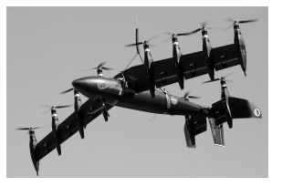

A NASA apresentou a última versão de um conceito que vem sendo desenvolvido ao longo de vários anos. Trata-se de um drone - ou VANT (Veículo Aéreo Não Tripulado) - que inicialmente impressiona pelo número de motores, 10 no total. Mas a maior surpresa fica bem escondida dentro da fuselagem do avião, que se chama Grease Lightning 10, uma junção dos termos em inglês para gordura e relâmpago, respectivamente. Os 10 motores são elétricos, o que é comum nos VANTs tipo cóptero. Em lugar de baterias, contudo, o Grease Lightning tem dois motores a diesel de 8 hp cada um, alimentados por óleo de fritura (a gordura), responsáveis por gerar eletricidade (o “relâmpago”), que então alimenta os 10 motores.

http://www.inovacaotecnologica.com.br/noticias/noticia.php?artigo=nasa-testa-aviao- diesel-10-motoreseletricos&id=010170140821#.VBTRQqi-dm9 - acessado em 31 de agosto de 2014)

Suponha que a energia liberada pelos motores a diesel aconteça no intervalo de tempo de um segundo. (dado 1 hp = 750 W).

Sabendo que o óleo de fritura tem um poder calorífico de 20.000 kJ/kg, pode–se afirmar que a massa de óleo necessária, em gramas, para que os motores a diesel possam dar a partida nos motores elétricos é

|  |  |  |  |  |
| --- | --- | --- | --- | --- |
| (A) 0,3. | (B) 0,6. | (C) 2,4. | (D) 3,0. | (E)3,6 |

**55.** (SÃO LEOPOLDO MANDIQUE – 2016) A falta de chuvas no Brasil, nos últimos anos, tornou necessário o acionamento de usinas térmicas para auxiliar na geração de energia elétrica. A usina de Candiota, no interior do RS, é uma das que têm participado desse processo. Sua capacidade instalada é de 446 MW e o combustível utilizado é o carvão mineral.

Quantas toneladas de carvão serão necessárias para que essa usina funcione em sua capacidade máxima, durante 24 h por dia, durante um mês? (Dado: poder calorífico médio do carvão: 2900 kcal/kg e 1 cal = 4 J)

(A) 1.10-1

(B) 1.105

(C) 4105

(D) 1108

(E) 11011

**56.** (SÃO LEOPOLDO MANDIQUE – 2017) Os efeitos biológicos da radiação eletromagnética no corpo humano têm sido alvo de importantes pesquisas na área da física médica. Tal importância se justifica pelo crescente fluxo de ondas eletromagnéticas produzidas por antenas de rádio, TV e celulares. Dentre as preocupações destaca-se o medo das consequências do uso excessivo de celulares. Para isso a ANATEL regulamenta que a máxima taxa de absorção específica (SAR), dada pela razão da potência absorvida pela massa do material biológico irradiado, deve ser limitada a 2 W/kg para os aparelhos celulares. Um celular tem seu SAR máximo de 1,2 W/kg.

Assinale a alternativa que melhor representa o aumento de temperatura, em ºC, de 10 g de material biológico do cérebro de uma pessoa exposta a essa radiação por 5 minutos. Considere o calor específico do cérebro: 3000 J/kgoC.

|  |  |
| --- | --- |
| (A) 4,0 . 10-4 | (B) 2,0 . 10-3 |
| (C) 3,3 . 10-3 | (D) 1,2 . 10-1 |
| (E) 2,0 . 10-1 |  |

**57.** (SÃO LEOPOLDO MANDIQUE – 2018) A figura ilustra o funcionamento do experimento de Joule, fundamental na história da calorimetria. Essencialmente, a ideia do experimento é unir dois universos conceituais distintos, no momento histórico de sua realização, a partir da conversão de energia mecânica em calor. Visando construir um experimento análogo, um estudante utiliza um liquidificador para agitar certa quantidade de água, constatando que a temperatura da água aumentou 5 oC quando o liquidificador passou 50 s ligado.

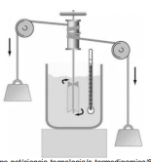

(Disponível: https://ceticismo.net/ciencia-tecnologia/a-termodinamica/8/, Acesso: 01 set. 2017.)

Supondo que o recipiente de água do liquidificador estivesse termicamente isolado e que sua potência útil fosse de 200 W, a massa de água utilizada foi de

(A) 40 g.

(B) 0,5 kg.

(C) 1,0 kg.

(D) 1,5 kg.

(E) 2,0 kg.

(Adote o calor específico da água (*c*A) igual a 4 J/g°C.)

**58.** (SÃO LEOPOLDO MANDIQUE – 2019)

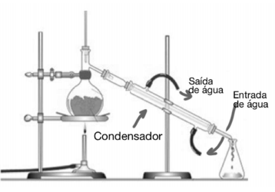

Em certas usinas produtoras de álcool, a condensação do etanol, no processo de destilação, é obtida pela troca de calor com a água corrente de rios próximos. Porém, o uso dessa água aquece o rio, gerando um importante impacto ambiental. Uma destilação em pequena escala permite quantificar o aquecimento do rio. Utilizando-se um condensador, como mostrado na figura, a destilação produz 10 g/min de etanol a 28 oC. Sabendo que nesse condensador entra um fluxo de água constante de 0,5 L/min, a uma temperatura inicial de 20 oC, conclui-se que a temperatura, em oC, da água na saída do condensador vale

(Dados: o calor específico da água líquida é igual a 1 cal/goC; o calor específico do etanol líquido é igual a 0,4 cal/goC; o calor latente de vaporização do etanol é igual a 200 cal/g; a temperatura de ebulição do etanol (na CNTP) é 78 oC; a densidade da água líquida é igual a 1000 g/L. Desconsidere as trocas de calor com o ambiente.)

(A) 20,4

(B) 21,1

(C) 22,0

(D) 24,4

(E) 26,0

|  |
| --- |
| **TERMODINÂMICA** |

**59.** (SÃO LEOPOLDO MANDIQUE – 2014) Uma máquina térmica é um dispositivo capaz de transformar calor, liberado pela queima de combustível, em energia de movimento, útil à realização de um trabalho específico. De forma esquemática, uma máquina pode ser representada pelo diagrama a seguir, que destaca o fluxo de energia durante as transformações que ocorrem.

|  |  |
| --- | --- |
|  | Q = calor absorvido pela máquina a partir da queima do combustível;  = trabalho útil realizado pela máquina;  E = energia cedida ao ambiente durante as transformações |

Desde a sua invenção, em meados do século XVIII, muitos físicos e engenheiros, trouxeram contribuições modificando processos e utilizando diferentes combustíveis, para que as máquinas se tornassem cada vez mais eficientes, sempre em busca da máquina perfeita. Entretanto, N. L. S. Carnot, em 1824, pôs fim a essa corrida, demonstrando que o rendimento (calculado pela razão entre o trabalho útil realizado e o calor absorvido na combustão) estava limitado pelas temperaturas mínima (*T*MIN) e máxima (*T*MAX) de operação:



Em função disso, o máximo trabalho que uma máquina é capaz de realizar, absorvendo 200 kJ de calor durante a queima de combustível, quando seu rendimento é 50% do máximo possível, operando entre 300 K e 500 K, em kJ é de:

(A) 300

(B) 200

(C) 100

(D) 80

(E) 40

**60.** (SÃO LEOPOLDO MANDIQUE – 2015) O motor a combustão interna tem o seu funcionamento representado por um conjunto de transformações gasosas que, necessariamente, correspondem a trocas de energia térmica e mecânica entre os gases que o compõem e o meio externo.

Durante uma das etapas, numa compressão isobárica, o gás, que estava sob pressão de 1 x 105 N/m2, teve seu volume reduzido de 2 x 10-3 m3 para 1 x 10-3 m3. Se nessa compressão, o gás perdeu 120 J de energia térmica para o meio, certamente a sua temperatura final será:

(A)igual à temperatura inicial, pois a energia mecânica recebida na forma de trabalho é igual a energia térmica cedida ao meio na forma de calor;

(B)menor d o que a temperatura inicial, pois a energia mecânica recebida na forma de trabalho é menor do que a energia térmica cedida ao meio na forma de calor;

(C)menor d o que a temperatura inicial, pois a energia mecânica recebida na forma de trabalho é maior do que a energia térmica cedida ao meio na forma de calor;

(D)maior d o que a temperatura inicial, pois a energia mecânica recebida na forma de trabalho é menor do que a energia térmica cedida ao meio na forma de calor;

(E)maior d o que a temperatura inicial, pois a energia mecânica recebida na forma de trabalho é maior do que a energia térmica cedida ao meio na forma de calor

**61.** (SÃO LEOPOLDO MANDIQUE – 2016) Os modernos aparelhos de ar condicionado do tipo split são divididos em duas partes: o evaporador, que fica no interior da sala que se deseja controlar a temperatura e o condensador, colocado em alguma região externa.

Para resfriar a sala, se esse condensador fosse colocado em sua parte interna, o resultado seria:

(A) melhor, pois o condensador retiraria uma quantidade ainda maior de calor do ambiente, abaixando ainda mais a temperatura da sala.

(B) melhor, pois o condensador ficaria num ambiente mais frio, facilitando a retirada de calor do ambiente, abaixando mais a temperatura da sala.

(C) igual, pois a quantidade de calor retirada do ambiente é a mesma nos dois casos, mantendo a temperatura constante na sala.

(D) pior, pois aumentaria o calor que deve ser rejeitado para o ambiente externo, aumentando também a temperatura na sala.

(E) pior, pois o calor que deveria ser rejeitado para o ambiente externo ficaria no próprio ambiente interno, aumentando a temperatura na sala.

|  |
| --- |
| **ÓPTICA** |

**62.** (SÃO LEOPOLDO MANDIQUE – 2014) A lupa, embora seja um sistema óptico muito simples, pois é composto por uma única lente convergente, desempenha papel importante na medicina e na odontologia, possibilitando visualizar, em detalhes, estruturas muito pequenas. O que algumas pessoas não sabem é que essa mesmo tipo de lente é usada em projetores, desde que o objeto seja colocado diante dela, de forma conveniente. Dependendo da posição em que um objeto seja colocado diante de uma lente convergente, a imagem conjugada pode apresentar diferentes características (real, virtual, maior, menor, direita ou invertida) . Essa relação entre as posições do objeto (representada pela variável p) e da imagem (representada pela variável p’), para uma determinada lupa, está representada no gráfico abaixo.

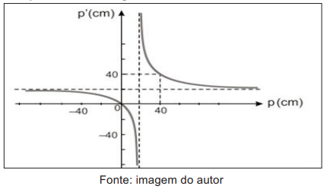

Se essa lupa fosse utilizada como lente num projetor, para que a imagem projetada fosse ampliada, o objeto deveria estar colocado a uma distância seu centro óptico:

(A) menor que 20 cm;

(B) igual a 20 cm;

(C) entre 20 e 40 cm;

(D) igual a 40 cm;

(E) maior que 40 cm.

**63.** (SÃO LEOPOLDO MANDIQUE – 2016) Um vestibulando percebeu, durante sua rotina pesada de estudos, que estava com dificuldades para observar, com nitidez, imagens em seus livros e cadernos. Notou que conseguia enxergar com mais qualidade quando seu material de leitura ficava mais afastado, em torno de 40 cm de distância de seus olhos. Sabendo que visão considerada normal, deve ocorrer com nitidez para objetos colocados a 25 cm dos olhos, é possível concluir que o estudante apresenta a seguinte doença da visão:

(A) Miopia, que pode ser corrigida pelo uso de lentes divergentes, com vergência de -1,5 dioptrias.

(B) Miopia, que pode ser corrigida pelo uso de lentes convergentes, com vergência de 1,5 dioptrias.

(C) Hipermetropia, que pode ser corrigida pelo uso de lentes divergentes, com vergência de -1,5 dioptrias.

(D) Hipermetropia, que pode ser corrigida pelo uso de lentes convergentes, com vergência de 1,5 dioptrias.

(E) Hipermetropia, que pode ser corrigida pelo uso de lentes convergentes, com vergência de 6,5 dioptrias.

**64.** (SÃO LEOPOLDO MANDIQUE – 2017) Para que a imagem seja vista nítida pelo olho humano, a geometria do globo ocular e os índices de refração do sistema córnea-cristalino, entendido aqui como uma lente convergente delgada, devem estar devidamente ajustados. Porém, algumas pessoas tem olhos amétropes (com algum defeito na visão).

Quando a imagem se forma antes da retina dizemos que esse olho é míope. Entretanto, essa ametropia pode ser corrigida por cirurgia, cuja ideia central é, a partir do corte de um disco da córnea, alterar a geometria do globo ocular, resultando numa redução da distância entre a retina e o sistema córnea-cristalino.

Uma pessoa que se submeteu a essa cirurgia e tinha um globo ocular com 1,8 cm de distância entre a retina e o sistema córnea-cristalino, recuperou-se.

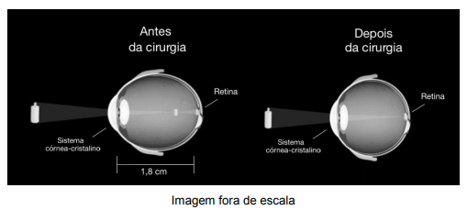

Considerando que a distância focal desse sistema quando essa pessoa enxerga um objeto a 10 m de seu olho é 1,5 cm, tanto antes quanto depois da cirurgia, é correto afirmar que a nova distância, em cm, do sistema córnea-cristalino à retina é, em cm, de aproximadamente:

(A) 0,56

(B) 0,66

(C) 1,50

(D) 1,70

(E) 1,80

**65.** (SÃO LEOPOLDO MANDIQUE – 2019) Há cerca de 10 meses chegou aos nossos ouvidos o rumor de que um belga havia construído uma luneta com o auxílio da qual os objetos visíveis, mesmo que estivessem muito afastados da vista do observador, se viam distintamente como se estivessem próximos. (...). Inicialmente preparei um tubo de chumbo em cujas extremidades ajustei duas lentes de vidro, ambas planas em uma face, sendo uma delas convexa na outra face, e a outra côncava. Aproximando-se do meu olho a lente côncava observei objetos bastante maiores e mais próximos. Na verdade, surgiram imagens três vezes mais próximas e nove vezes maiores do que quando vistas a olho nu. Construí, depois, um outro [instrumento] mais exato que apresentava os objetos sessenta vezes maiores. Finalmente, (...) construí um instrumento tão excelente que as coisas com ele vistas apareciam quase mil vezes maiores (...) do que quando observadas apenas com as faculdades naturais.

(Trecho adaptado do livro “O mensageiro das estrelas”, de Galileu Galilei.)

Leia as seguintes afirmativas sobre as lunetas de Galileu:

I   – as três lunetas eram compostas por um par de lentes, sendo uma plano-côncava, e a outra plano-convexa.

II  – na melhor luneta, a imagem é 1000 vezes maior do que o objeto observado.

III – nas três lunetas, o papel da objetiva é concentrar a luz vinda dos objetos distantes, enquanto o papel da ocular é o de ampliar a imagem que seria produzida apenas pela primeira lente.

É correto o que se afirma em

(A) I, apenas.

(B) II, apenas.

(C) I e III, apenas

(D) II e III, apenas

(E) I, II e III.

|  |
| --- |
| **FÍSICA MODERNA** |

**66.** (SÃO LEOPOLDO MANDIQUE – 2018) Microscopia de fluorescência (MF) é uma técnica que permite observar pequenas estruturas que não poderiam ser observadas com a microscopia convencional, que utiliza luz visível para iluminar as amostras. Na técnica de MF, as amostras são iluminadas por fótons de um determinado comprimento de onda, menor do que os comprimentos de onda da luz visível; no entanto as amostras podem fazer fluorescência, isto é, absorvem o fóton incidente e reemitem um outro de comprimento de onda visível, permitindo a observação. A porfirina, por exemplo, de grande interesse para a medicina, ao ser iluminada por laser emissor de fótons de 390 nm, reemite luz de 615 nm. Na interação da porfirina com um fóton de 390 nm e na fluorescência correspondente, é correto afirmar que o fóton

(A) não é absorvido, e outro fóton de 390 nm é reemitido com menor energia.

(B) não é absorvido, e outro fóton de 615 nm é reemitido com a mesma energia.

(C) é absorvido, e outro fóton de 615 nm é reemitido com maior energia.

(D) é absorvido, e outro fóton de 615 nm é reemitido com a mesma energia.

(E) é absorvido, e outro fóton de 615 nm é reemitido com menor energia.

(Observação: a energia de um fóton pode ser obtida por   
*E* = *hf*, onde *h* é a constante de Planck e f é a sua frequência.)

|  |
| --- |
| **RESPOSTAS** |

|  |  |  |  |  |
| --- | --- | --- | --- | --- |
| **01.** A | **02.** D | **03.** C | **04.** E | **05.** C |
| **06.** E | **07.** D | **08.** E | **09.** D | **10.** C |
| **11.** B | **12.** C | **13.** B | **14.** C | **15.** B |
| **16.** B | **17.** C | **18.** D | **19.** A | **20.** C |
| **21.** C | **22.** E | **23.** D | **24.** A | **25.** B |
| **26.** E | **27.** D | **28.** A | **29.** A | **30.** A |
| **31.** C | **32.** C | **33.** C | **34.** A | **35.** B |
| **36.** C | **37.** B | **38.** B | **39.** D | **40.** D |
| **41.** A | **42.** D | **43.** A | **44.** C | **45.** D |
| **46.** D | **47.** A | **48.** A | **49.** A | **50.** C |
| **51.** D | **52.** C | **53.** E | **54.** B | **55.** B |
| **56.** D | **57.** B | **58.** D | **59.** E | **60.** A |
| **61.** E | **62.** C | **63.** D | **64.** C | **65.** C |
| **66.** E |  |  |  |  |